TÍNH CHẤT BA ĐƯỜNG TRUNG TUYẾN CỦA TAM GIÁC

1. **LÝ THUYẾT**
2. **Đường trung tuyến của tam giác**

Đường trung tuyến của tam giác là đoạn thẳng có một đầu là đỉnh của tam giác đầu kia là trung điểm của cạnh đối diện với đỉnh đó.

Mỗi tam giác có ba đường trung tuyến.

Ví dụ: Tam giác ABC có D là trung điểm cạnh BC thì AD là một đường trung tuyến của tam giác ABC

Như vậy, nếu D,E,F lần lượt là trung điểm của ba cạnh BC,AC,AB thì AD,BE,CF là ba đường trung tuyến của tam giác ABC

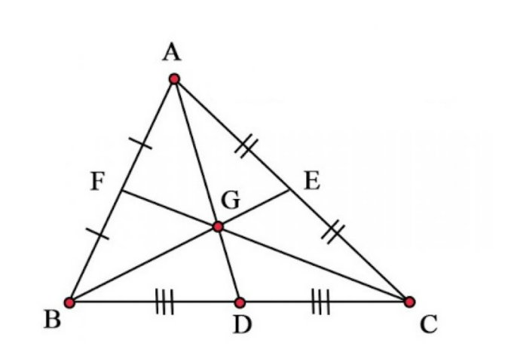

1. **Tính chất ba đường trung tuyến của tam giác**

**Định lý**: Ba đường trung tuyến của tam giác cùng đi qua một điểm. Điểm đó cách đỉnh một khoảng bằng  độ dài đường trung tuyến đi qua đỉnh ấy.

Giao điểm của ba đường trung tuyến gọi là trọng tâm.

  
  
**GT** : ∆ABC có D,E,F lần lượt là trung điểm của ba cạnh BC,AC,AB và G là trọng tâm  
  
**KL** : 

Ví dụ: Cho ΔABC cân. Biết AB = AC = 10cm, BC = 16cm. M,N,P lần lượt là trung điểm BC,AC,AB. G là trọng tâm tam giác ΔABC. Tính đoạn thẳng GM.

Giải:

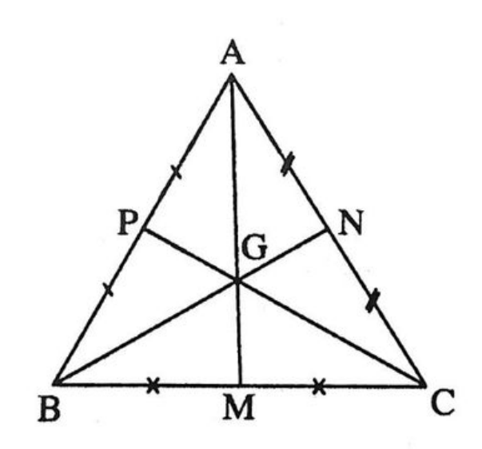

Vì M là trung điểm BC(giả thiết)

Nên BM = MC = BC : 2 = 16 : 2 = 8 cm

Xét ΔABM và ΔACM có:

AM cạnh chung

AB = AC (ΔABC cân tại A)

BM = MC(Chứng minh trên)

Khi đó: ΔABM = ΔACM (cạnh - cạnh - cạnh)

Suy ra (hai góc tương ứng)

Mà (hai góc kề bù)

Do đó: 

Suy ra ΔABM vuông tại M

AB2 = AM2 + BM2 (định lý Py-ta-go)

AM2 = AB2 - BM2 = 102 - 82 = 36=62

AM = 6 cm

Vì G là trọng tâm của ΔABC(giả thiết)

Nên 

Ta có: AM = AG + GM

Do đó: GM = AM - AG = 6 - 4 = 2 cm

1. **BÀI TẬP**

Làm bài tập trong sách giáo khoa (tập 2)

(Bài 25,28,29 trang 67)

TÍNH CHẤT TIA PHÂN GIÁC CỦA MỘT GÓC

1. **LÝ THUYẾT**
2. **Định lý 1(thuận)**

Điểm nằm trên tia phân giác của một góc thì cách đều hai cạnh của góc đó

GT : M∈Oz là tia phân giác của 

        MA⊥Ox ; MB⊥Oy

 KL : MA= MB

1. **Định lý 2(đảo)**

Điểm nằm bên trong một góc và cách đều hai cạnh của góc thì nằm trên phân giác của góc đó.

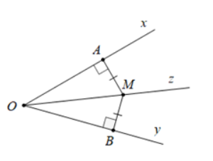  
GT : M ở trong 

MA⊥Ox ; MB⊥Oy

MA= MB

KL : OM là tia phân giác của 

**Nhận xét:**

Tập hợp các điểm nằm bên trong một góc và cách đều hai cạnh của góc là tia phân giác của góc đó.

Ví dụ: Cho góc IMG_256 có Oz là tia phân giác, M là một điểm trên Oz sao cho khoảng cách từ M đến Oy là 5 cm. Tính khoảng cách từ M đến Ox

Giải:

Vì M thuộc Oz là tia phân giác của góc IMG_256 nên M cách đều hai tia Ox và Oy

Vậy khoảng cách từ M đến Ox bằng khoảng cách từ M đến Oy và bằng 5 cm.

1. **BÀI TẬP**

Làm bài tập trong sách giáo khoa (tập 2)

(Bài 34 trang 71)